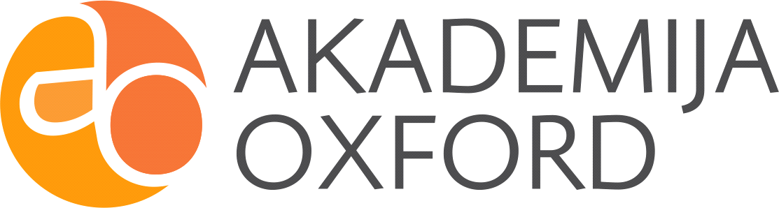
SPISAK SUDSKIH TUMAČA ZA GRAD BEOGRAD
Sudski tumač za engleski jezik Beograd  Sudski tumač za hebrejski jezik Beograd  Sudski tumač za nemački jezik Beograd  Sudski tumač za persijski jezik Beograd  Sudski tumač za francuski jezik Beograd  Sudski tumač za hrvatski jezik Beograd  Sudski tumač za italijanski jezik Beograd  Sudski tumač za japanski jezik Beograd  Sudski tumač za ruski jezik Beograd  Sudski tumač za latinski jezik Beograd  Sudski tumač za norveški jezik Beograd  Sudski tumač za mađarski jezik Beograd  Sudski tumač za švedski jezik Beograd  Sudski tumač za makedonski jezik Beograd  Sudski tumač za španski jezik Beograd  Sudski tumač za pakistanski jezik Beograd  Sudski tumač za kineski jezik Beograd  Sudski tumač za znakovni jezik Beograd | Sudski tumač za bosanski jezik Beograd  Sudski tumač za poljski jezik Beograd  Sudski tumač za arapski jezik Beograd  Sudski tumač za portugalski jezik Beograd  Sudski tumač za albanski jezik Beograd  Sudski tumač za romski jezik Beograd  Sudski tumač za belgijski jezik Beograd  Sudski tumač za rumunski jezik Beograd  Sudski tumač za bugarski jezik Beograd  Sudski tumač za slovački jezik Beograd  Sudski tumač za češki jezik Beograd  Sudski tumač za slovenački jezik Beograd  Sudski tumač za danski jezik Beograd  Sudski tumač za turski jezik Beograd  Sudski tumač za finski jezik Beograd  Sudski tumač za ukrajinski jezik Beograd  Sudski tumač za grčki jezik Beograd  Sudski tumač za holandski jezik Beograd  Sudski tumač za korejski jezik Beograd  Sudski tumač za estonski jezik Beograd

Lokacija | Beogradska 18, Beograd 11000
Internet | akademijaoxford.com
Telefon | 060 4555584
Radno vreme | 8:00 AM – 4:00 PM  9:00 AM – 2:00 PM (Subotom)
